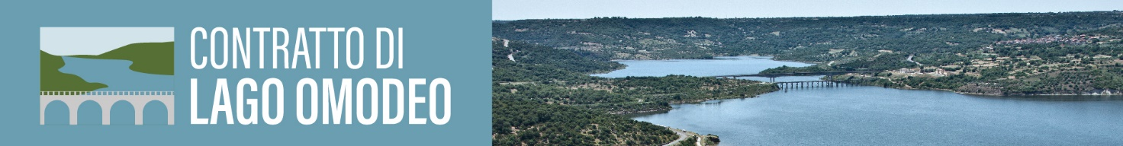

Contratto di Lago Omodeo: al via il processo partecipativo
Si terrà martedì 28 settembre 2021 dalle ore 9:00 alle ore 13:00 a Sorradile, presso “Il Borgo sul Lago”, l’evento di apertura del processo partecipativo finalizzato alla sottoscrizione del Contratto di Lago Omodeo, progetto di valorizzazione, rigenerazione ambientale, bonifica e sviluppo economico legato alla gestione delle acque del Lago Omodeo, del Fiume Tirso e del Fiume Taloro.
L’iniziativa, promossa dall’Unione dei Comuni del Guilcier e dall’Unione dei Comuni del Barigadu, è finalizzata alla creazione di un sistema di gestione intercomunale delle trasformazioni del territorio che permetta, nel breve e nel medio periodo, di affrontare le problematiche ambientali e territoriali emergenti.
L’evento, dal titolo “Tutela della biodiversità e della qualità delle acque”, costituisce il primo di sei incontri partecipativi che si terranno nel territorio delle Unioni dei Comuni coinvolte e sarà incentrato sul tema della qualità delle acque del Lago Omodeo e della loro gestione sostenibile.
Al tavolo dei relatori interverranno:
- Elena Dai Prà, Università di Trento;
- Daniela Puddu, Regione Autonoma della Sardegna - Direzione generale Agenzia regionale del distretto idrografico della Sardegna;
- Mariano Pudda, ENAS - Direzione Servizio Qualità Acqua Erogata.
Per aderire all’iniziativa è possibile registrarsi a questo link: http://bit.ly/contratto_lago_omodeo.
La partecipazione agli incontri è libera e gratuita, nel rispetto dei protocolli e delle norme vigenti in materia di distanziamento e contrasto al contagio da Covid-19.
Per motivi organizzativi, si richiede di confermare la propria partecipazione contattando la Segreteria Organizzativa all’indirizzo email segretria@primaidea.com.
Per ulteriori informazioni contattare:
Unione dei Comuni del Guilcier – 0785 563128 info@unionecomuniguilcer.it
Segreteria Organizzativa - Primaidea Srl – 070 5435166 segreteria@primaidea.com

